***T6_P1 - DWEC***

**Nombre:**

**EJERCICIO 1:**

En esta tarea trabajaremos con las propiedades básicas de un componente Angular.

* Crea un proyecto nuevo de Angular
* Limpia todo el código que haya en el html y el css asociado al componente ***AppComponent***
* Implementación:
  + HTML
    - Counter implemented in Angular es un H1
    - Linea separadora
    - Counter: 0 es un parrafo
    - -, Reset y + son tres botones
  + Css
    - Todo debe ir centrado
  + Lógica
    - El texto ***Counter implemented in Angular*** se debe pasar desde el typescript al html
    - Implementar una única función que sume y reste una unidad al contador según el botón que se clique
    - Poner el contador a cero cuando se pulsa el botón de Reset

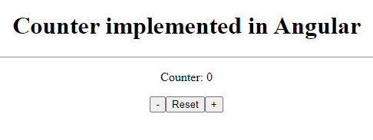

***Nota: Tener en cuenta que se está desarrollando en Typescript, por lo tanto, se tiene que tipar lo máximo posible***